Chadwick

Nom complet : James Chadwick
Nationalité : anglais
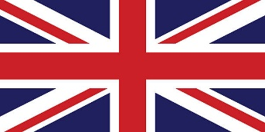
Période de temp : 1909 à 1935
Découverte : meutron
